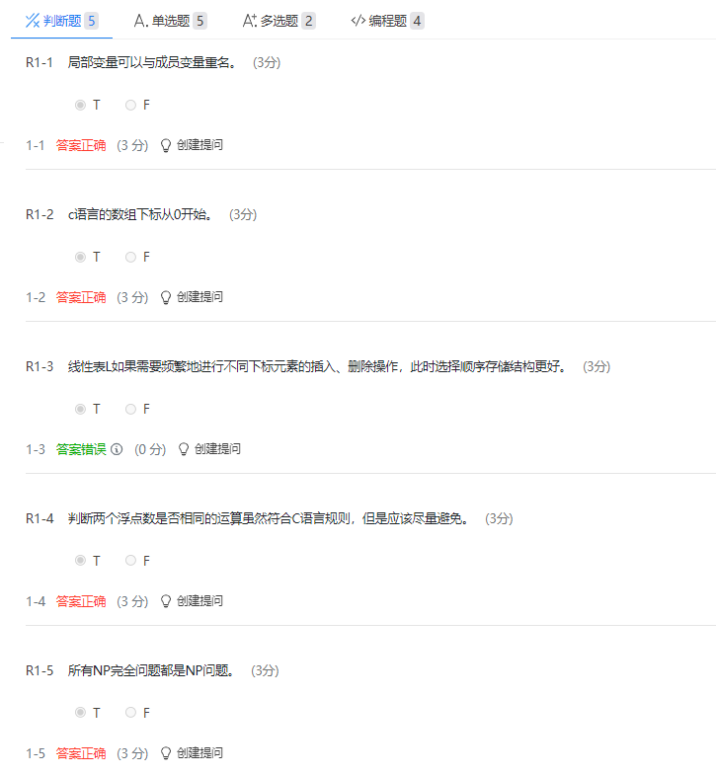

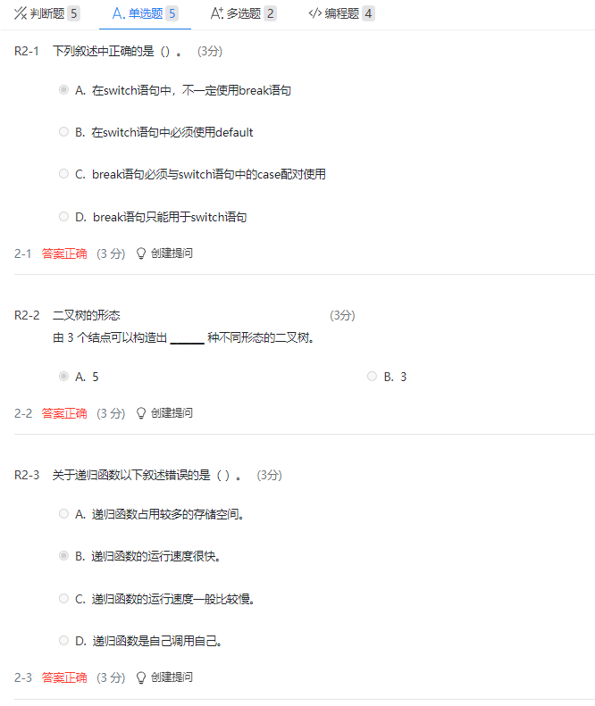

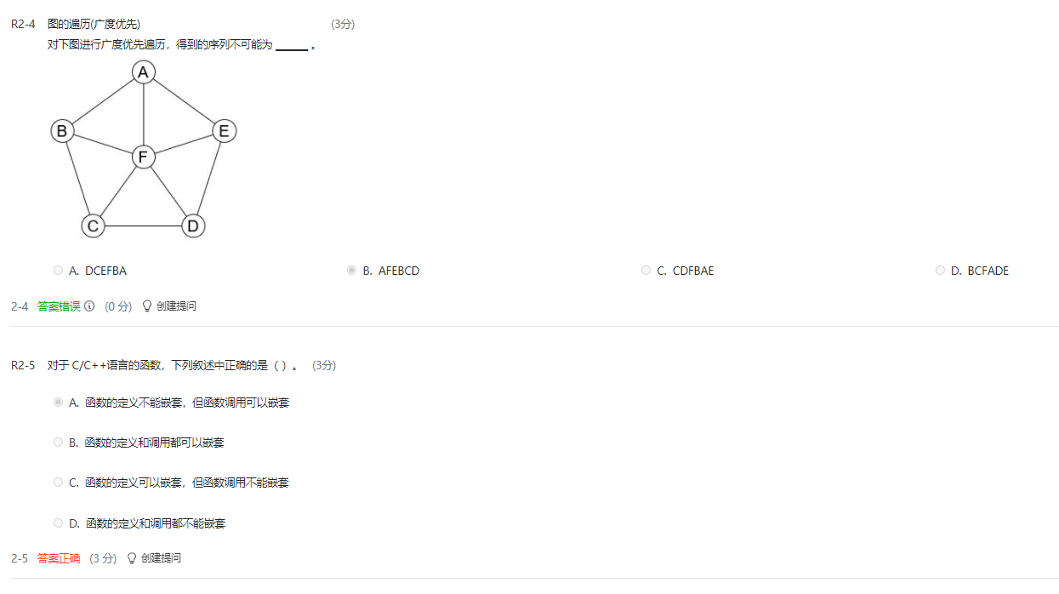

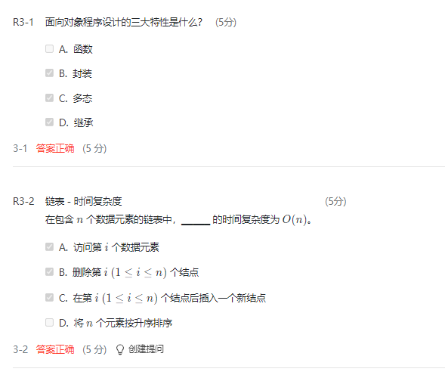

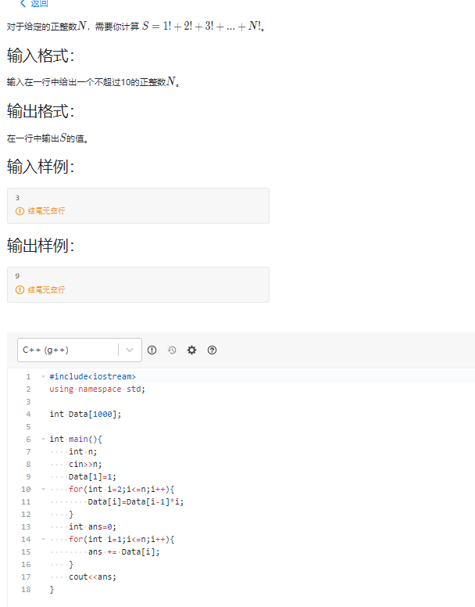

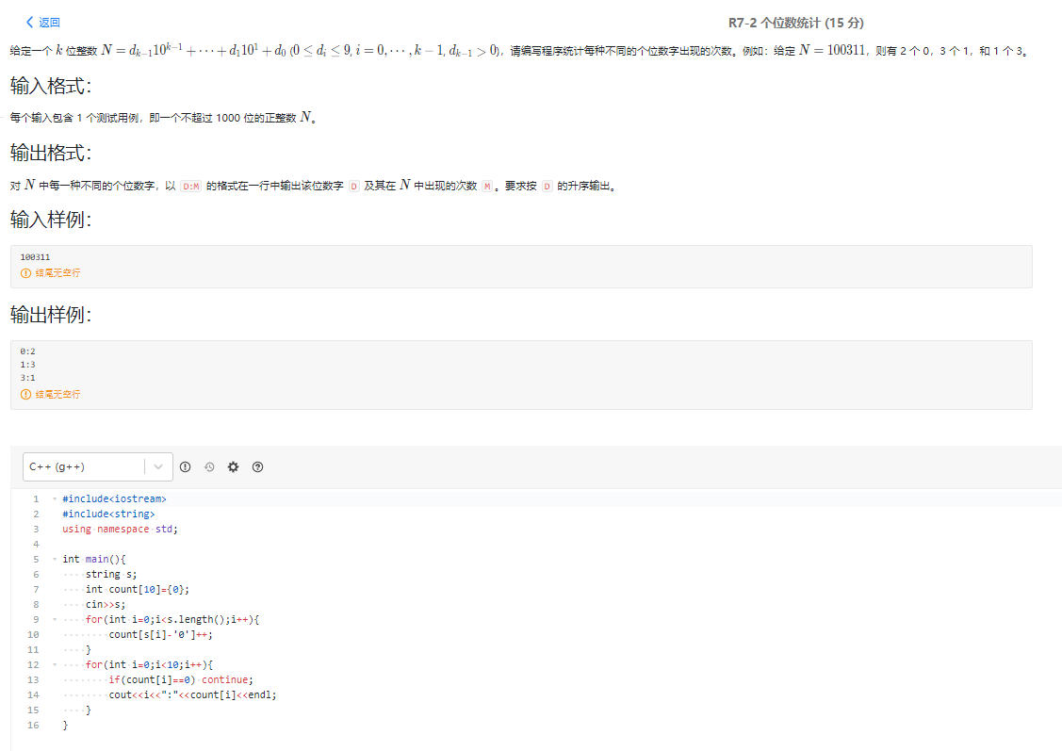

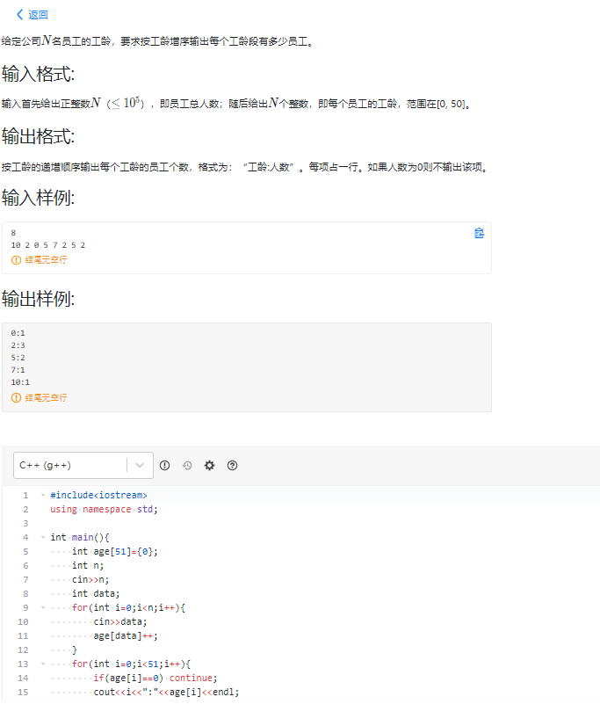

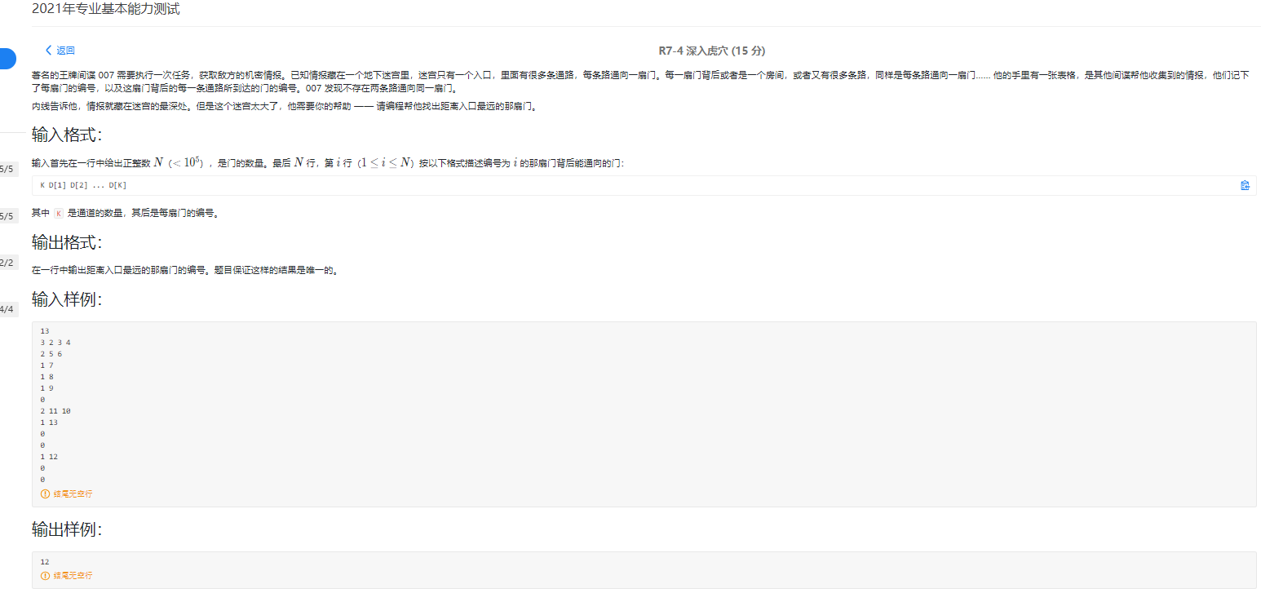

#include<iostream>

#include<queue>

using namespace std;

int Head[100050];

int Deg[100050]; //记录入度信息;

int cnt = 0;

struct Edge{

int v,next;

}Edges[500050];

void add(int u,int v){

Edges[++cnt].v=v;

Edges[cnt].next=Head[u];

Head[u]=cnt;

}

int main(){

int n;

cin>>n;

int m;

int v;

//记录图信息

for(int i=1;i<=n;i++){

cin>>m;

for(int j=0;j<m;j++){

cin>>v;

add(i,v);

Deg[v]++;

}

}

//需要寻找起点;

int s;

for(int i=1;i<=n;i++){

if(Deg[i]==0){

s = i;

break;

}

}

//层序遍历：

queue<int> Q;

int last;

Q.push(s);

while(!Q.empty()){

int t = Q.front();

last = t;

Q.pop();

//下一层入队;

for(int i=Head[t];i>0;i=Edges[i].next){

Q.push(Edges[i].v);

}

}

cout<<last<<endl;

}